**Wymagania Systemowe**

**Specyfikacja**

**Dla**

**Aplikacja Marketingowa**

**„NetMarkt”**

**Zatwierdzona wersja 1.0**

**Przygotowana przez**

**Michała Obarka**



**Spis treści:**

**1. Wstęp. 3.**

1.1 Cel. 3.

1.2 Docelowi odbiorcy i sugestie dotyczące czytania. 3.

1.3 Zakres produktu. 3.

1.4 Referencje.3.

**2. Ogólny opis. 3.**

2.1 Perspektywa produktu. 3.

2.2 Funkcje produktu. 3.

2.3 Klasy użytkowników i charakterystyka. 4.

2.4 Środowisko operacyjne. 4.

2.5 Założenia i zależności. 5.

2.6 Architektura bazy danych aplikacji. 5.

**3. Wymagania dotyczące interfejsu zewnętrznego. 6.**

3.1 Interfejsy użytkownika. 6.

3.2 Interfejsy sprzętowe. 16.

3.3 Interfejsy oprogramowania. 16.

**4. Inne wymagania niefunkcjonalne. 16.**

4.1 Wymagania dotyczące wydajności. 16.

4.2 Wymagania bezpieczeństwa. 17.

4.3 Atrybuty jakości oprogramowania. 17.

**5. Testowanie aplikacji. 17.**

**6. Logo aplikacji. 31.**

**1. Wstęp.**

**1.1 Cel.**

Wymagania programowe określone w tym dokumencie dotyczą aplikacji NetMarkt w wersji 1.0. NetMarkt to aplikacja mobilna stworzona na platformę Android z wykorzystaniem technologii Firebase. Aplikacja ma na celu promowanie produktów mniejszych twórców oraz umożliwienie interakcji między użytkownikami poprzez wymianę opinii na temat produktów.

**1.2 Docelowi odbiorcy i sugestie dotyczące czytania.**

Aplikacja NetMarkt przeznaczona jest dla jej użytkowników. Zapewnia kompleksowy przegląd funkcji aplikacji. Aplikacja jest zorganizowana w taki sposób, aby zapewniała każdemu czytelnikowi skuteczne znalezienie odpowiednich funkcji oraz informacji.

**1.3 Zakres produktu.**

Za pośrednictwem aplikacji NetMarkt użytkownicy mogą rejestrować i logować się oraz zarządzać swoimi produktami. Platforma umożliwia użytkownikom dodawanie, edytowanie i usuwanie swoich produktów, polubienie produktów innych użytkowników oraz komentowanie ich.

**1.4 Referencje.**

Dokumentacja Firebase: <https://firebase.google.com/docs>

**2. Ogólny opis.**

**2.1 Perspektywa produktu.**

Aplikacja NetMarkt to nowy, samodzielny produkt, którego zadaniem jest zapewnienie platformy do promocji i sprzedaży produktów użytkowników. Nie jest częścią żadnej istniejącej rodziny produktów. Oprogramowanie jest opracowywane niezależnie.

**2.2 Funkcje produktu.**

Aplikacja działa na systemie Android oraz łączy się z bazą danych Firebase.

Aplikacja działa w trybie portretowym oraz wymusza zastosowanie jasnego motywu.

Aplikacja pozwala na:

- rejestrowanie i logowanie się użytkowników.

- dodawanie nowych produktów poprzez formularz.

- edytowanie informacji dotyczących produktów.

- usuwanie produktów.

- polubienie produktów innych użytkowników.

- zapisywanie polubionych produktów.

- dodawanie komentarzy pod produktami innych użytkowników.

**2.3 Klasy użytkowników i charakterystyka.**

Przewiduje się następującą klasy użytkowników, które będzie korzystać z aplikacji NetMarkt:

- zwykli użytkownicy - użytkownicy ci mają podstawowy dostęp do wszystkich funkcjonalności aplikacji. Uprawnienia użytkowników aplikacji:

- możliwość dodawania, przeglądania i usuwania produktów.

- możliwość edytowania informacji dotyczących swoich produktów.

- możliwość polubienia produktów innych użytkowników.

- możliwość komentowania produktów innych użytkowników.

- możliwość przeglądania listy wszystkich produktów dodanych przez użytkowników.

- możliwość wyświetlania szczegółów ogłoszenia.

**2.4 Środowisko operacyjne.**

Aplikacja NetMarkt działa w następującym środowisku:

- platforma sprzętowa - urządzenia mobilne z systemem Android.

- system operacyjny - Android OS, wersje 9.0 (Pie) i nowsze.

Inne składniki oprogramowania:

- baza danych Firebase służąca do zapisywania i przechowywania danych.

- uwierzytelnianie Firebase służące do uwierzytelniania użytkowników.

- biblioteka Picasso służąca do ładowania obrazów.

Aplikacja wymaga stałego połączenia z Internetem do prawidłowego działania.

**2.5 Założenia i zależności.**

Podczas tworzenia aplikacji NetMarkt należy uwzględnić następujące założenia i zależności:

Założenia:

Podczas korzystania z aplikacji użytkownicy mają dostęp do stabilnych łączy internetowych. Usługi Firebase pozostaną dostępne i funkcjonalne przez cały okres opracowywania i wdrażania aplikacji.

Zależności:

Aplikacja opiera się na usługach Firebase Database i Authentication w celu przechowywania danych użytkownika i jego uwierzytelniania. Wszelkie zmiany w pakietach SDK lub interfejsach API Firebase mogą mieć wpływ na funkcjonalność aplikacji i wymagać aktualizacji.

**2.6 Architektura bazy danych aplikacji.**

Struktura bazy danych jest widoczna na **zdjęciu 1**.

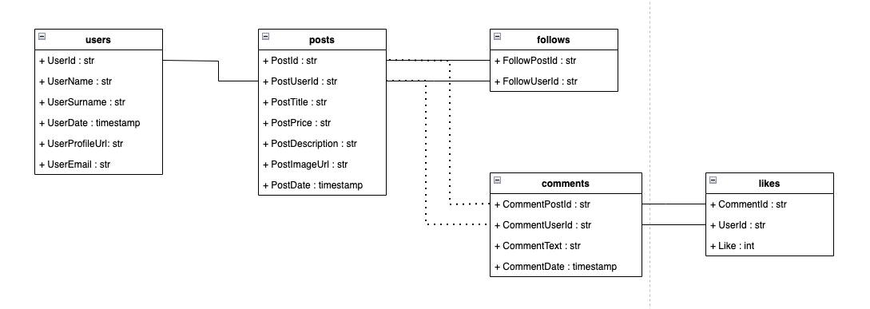

**zdjęcie 1**

**3. Wymagania dotyczące interfejsu zewnętrznego.**

**3.1 Interfejsy użytkownika.**

Interfejs użytkownika składa się z następujących 10 widoków:

- logowanie użytkownika - formularz logowania umożliwiający użytkownikowi wprowadzenie danych logowania. Jeżeli użytkownik nie posiada konta, może przejść do widoku rejestracji (**zdjęcie 2**).

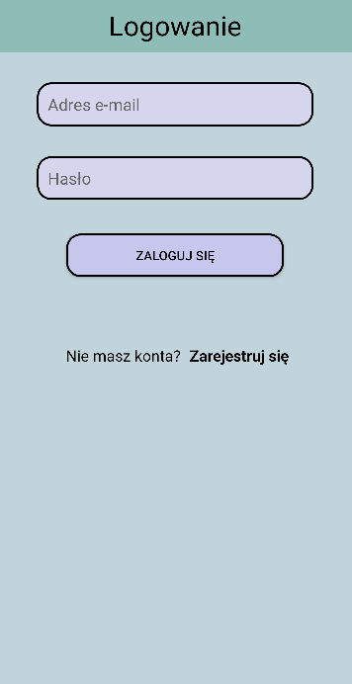

**zdjęcie 2**

- rejestracja I etap - formularz rejestracyjny umożliwiający użytkownikowi wprowadzenie danych osobowych oraz wybranie zdjęcia profilowego. Użytkownik ma możliwość powrotu do widoku logowania (**zdjęcie 3**).

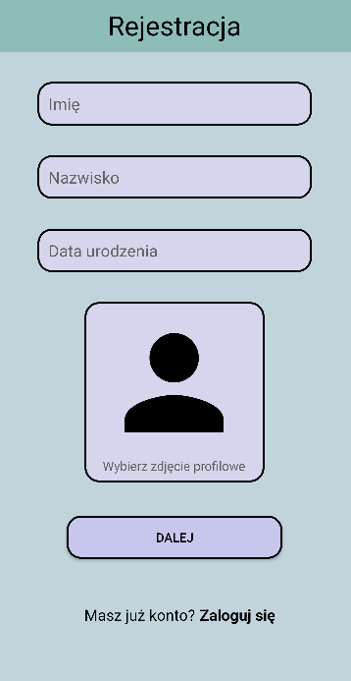

**zdjęcie 3**

- rejestracja II etap - formularz rejestracyjny umożliwiający użytkownikowi wprowadzenie adresu e-mail oraz hasła. Użytkownik ma możliwość powrotu do widoku logowania (**zdjęcie 4**).

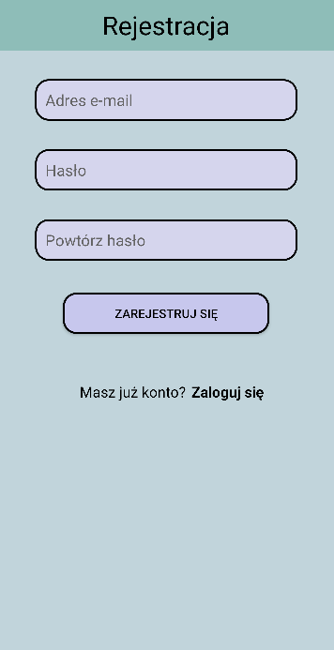

**zdjęcie 4**

- strona główna - główny widok aplikacji, na którym użytkownik ma możliwość przeglądania listy produktów dodanych przez innych użytkowników. Po naciśnięciu na ogłoszenie, aplikacja przenosi użytkownika do widoku ze szczegółami ogłoszenia. Poprzez pasek nawigacji użytkownik ma możliwość przejścia do widoku, który go interesuje (**zdjęcie 5**).

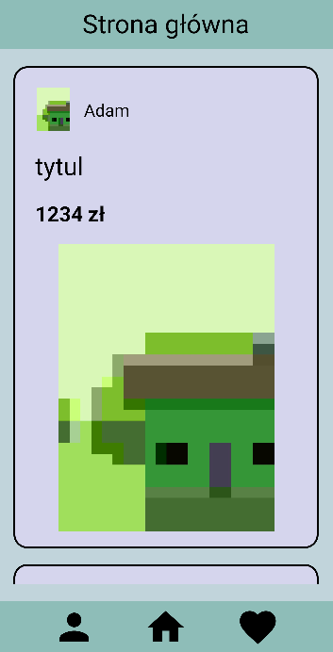

**zdjęcie 5**

- dodaj ogłoszenie - formularz pozwalający użytkownikowi na dodanie nowego produktu (**zdjęcie 6**).

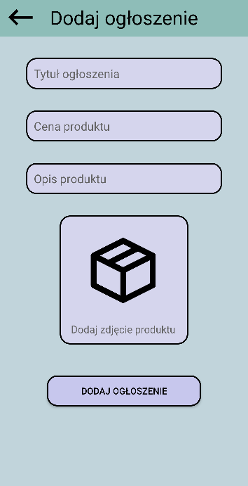

**zdjęcie 6**

- moje ogłoszenia - lista produktów dodanych przez danego użytkownika. Użytkownik może z tego widoku usunąć dodane przez siebie ogłoszenie. Po naciśnięciu na ogłoszenie, aplikacja przenosi użytkownika do widoku z edycją ogłoszenia. Poprzez pasek nawigacji użytkownik ma możliwość przejścia do widoku, który go interesuje (**zdjęcie 7**).

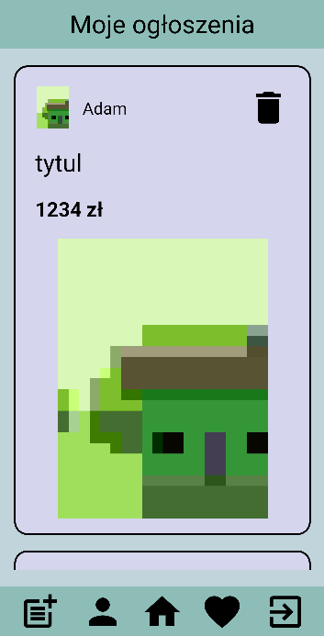

**zdjęcie 7**

- polubione ogłoszenia - lista produktów, które użytkownik polubił. Użytkownik może z tego widoku usunąć polubione ogłoszenie. Poprzez pasek nawigacji użytkownik ma możliwość przejścia do widoku, który go interesuje (**zdjęcie 8**).

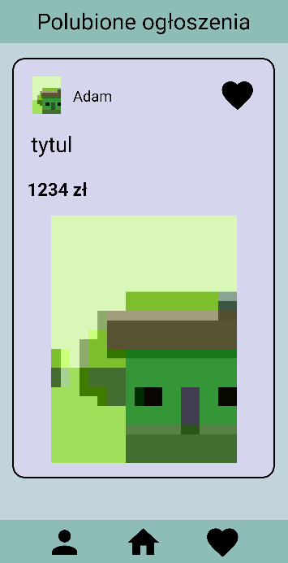

**zdjęcie 8**

- edycja ogłoszenia - formularz pozwalający użytkownikowi na edytowanie istniejącego ogłoszenia (**zdjęcie 9**).

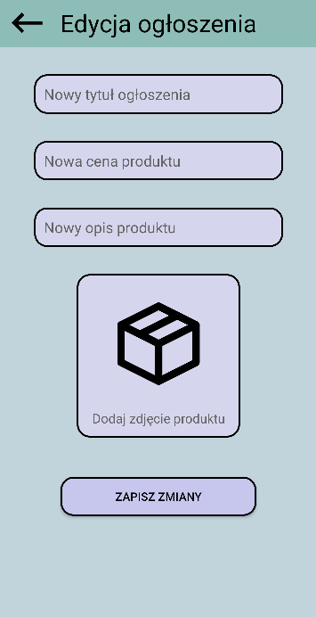

**zdjęcie 9**

- szczegóły ogłoszenia - widok przedstawiający szczegółowe informacje na temat wybranego produktu. Po naciśnięciu na ikonę komentarza, aplikacja przenosi użytkownika do widoku z komentarzami. Poprzez pasek nawigacji użytkownik ma możliwość przejścia do widoku, który go interesuje (**zdjęcie 10a, zdjęcie 10b**).

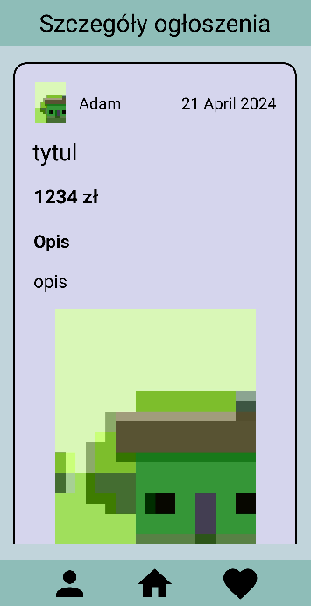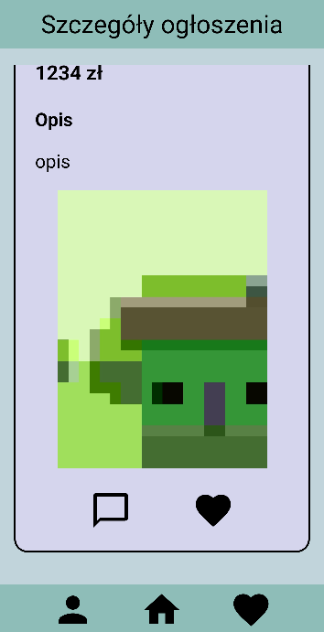

**zdjęcie 10a zdjęcie 10b**

- komentarze - lista komentarzy na temat danego produktu (**zdjęcie 11**).

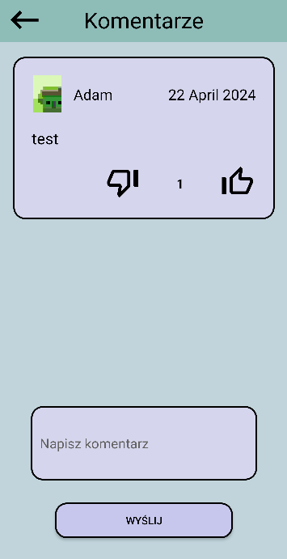

**zdjęcie 11**

Czcionka używana w całej aplikacji to Arial.

Rozmiar tekstu w pasku górnym: 30dp.

Rozmiar tekstu w tytule ogłoszenia: 29dp.

Rozmiar tekstu w cenie produktu: 24dp.

Rozmiar tekstu w opisie produktu: 22dp.

Rozmiar tekstu w komentarzach: 21dp.

Rozmiar tekstu w pozostałych elementach: domyślny.

Schemat kolorów:

- kolor paska górnego i dolnego: #8EBDB8.

- kolor tła: #C1D4DB.

- kolor czcionki: #000000.

- kolor tła przycisków: #C7C7ED.

- kolor tła ogłoszeń: #C7C7ED.

- kolor tła pól formularzy: #D5D5ED.

Wszystkie pola formularzy, przyciski oraz ogłoszenia posiadają obramowanie w kolorze: #000000.

**3.2 Interfejsy sprzętowe.**

NetMarkt jest aplikacją mobilną, dlatego współdziała ona z komponentami sprzętowymi urządzenia w następujący sposób:

- wyświetlacz dotykowy - aplikacja wykorzystuje ekran dotykowy urządzenia do interakcji z użytkownikiem.

- aparat - użytkownicy mogą robić i przesyłać zdjęcia produktów za pomocą aparatu urządzenia.

- połączenie sieciowe - aplikacja wymaga połączenia z Internetem do komunikacji z Firebase Database.

**3.3 Interfejsy oprogramowania.**

Aplikacja NetMarkt współpracuje z następującymi komponentami oprogramowania:

- baza danych Firebase Database - przechowuje dane użytkownika, informacje o produkcie i treści generowane przez użytkowników.

- uwierzytelnianie Authentication - zarządza uwierzytelnianiem i autoryzacją użytkowników.

**4. Inne wymagania niefunkcjonalne.**

**4.1 Wymagania dotyczące wydajności.**

Czas odpowiedzi - w normalnych okolicznościach aplikacja reaguje na interakcje użytkownika w ciągu 1 sekundy.

Wydajność - aplikacja potrafi obsłużyć do 1000 jednoczesnych użytkowników bez znaczącego pogorszenia wydajności.

Baza danych umożliwia wydajne przechowywanie i pobieranie danych, nawet w przypadku milionów rekordów.

**4.2 Wymagania bezpieczeństwa.**

Aplikacja zapewnia integralność danych użytkowników poprzez odpowiednie mechanizmy sprawdzania poprawności podawanych danych.

Dane logowania użytkownika są bezpiecznie zapisywane oraz przechowywane przy użyciu Firebase Database.

**4.3 Atrybuty jakości oprogramowania.**

Baza kodu jest zgodna ze spójnymi standardami kodowania, aby ułatwić przyszłą konserwację oraz aktualizacje.

Nowe funkcje i ulepszenia są łatwo integrowane z istniejącą bazą kodu, bez powodowania regresji.

Interfejs użytkownika jest intuicyjny i przyjazny dla użytkownika, który zawiera przejrzyste ścieżki nawigacji między widokami z informacyjnymi komunikatami o błędach.

**5. Testowanie aplikacji.**

- po nie wpisaniu żadnych danych w formularzu logowania, wyświetli się komunikat: „Nie podano danych logowania” (**zdjęcie 12**).

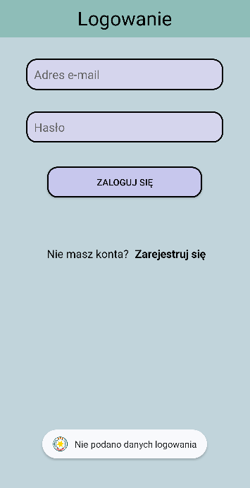

**zdjęcie 12**

- po wpisaniu błędnych danych w formularzu logowania, wyświetli się komunikat: „Podano błędne dane logowania” (**zdjęcie 13**).

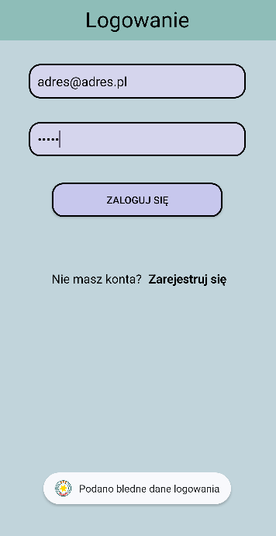

**zdjęcie 13**

- po nie wpisaniu żadnych danych w formularzu rejestracji, wyświetli się komunikat: „Nie podano danych rejestracji” (**zdjęcie 14a, zdjęcie 14b**).

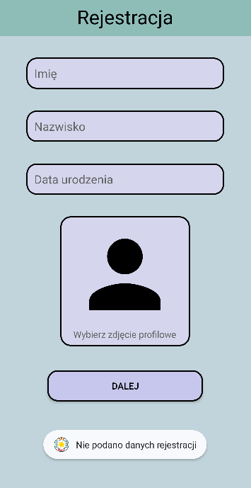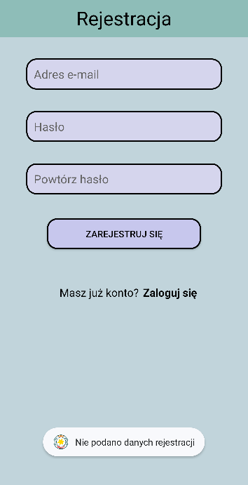

**zdjęcie 14a zdjęcie 14b**

- po wpisaniu różnych haseł w drugim formularzu rejestracji, wyświetli się komunikat: „Podane hasła nie są takie same” (**zdjęcie 15**).

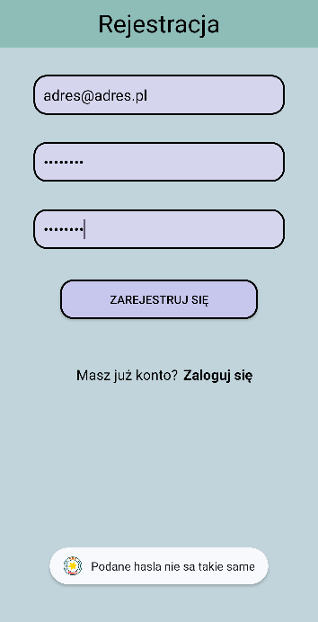

**zdjęcie 15**

- po wpisaniu poprawnie wszystkich danych w pierwszym formularzu rejestracji, wyświetli się komunikat: „Poprawnie podano dane rejestracji” (**zdjęcie 16**).

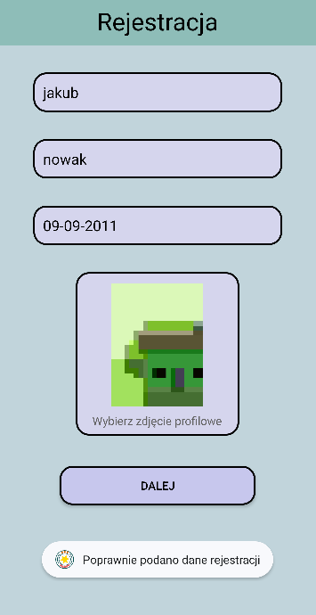

**zdjęcie 16**

- po wpisaniu poprawnie wszystkich danych w drugim formularzu rejestracji, wyświetli się komunikat: „Zarejestrowano pomyślnie” (**zdjęcie 17**).

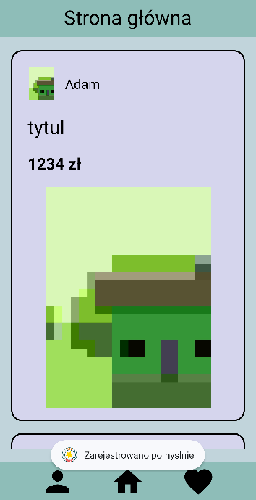

**zdjęcie 17**

- po wpisaniu poprawnie wszystkich danych w formularzu logowania, wyświetli się komunikat: „Zalogowano pomyślnie” (**zdjęcie 18**).

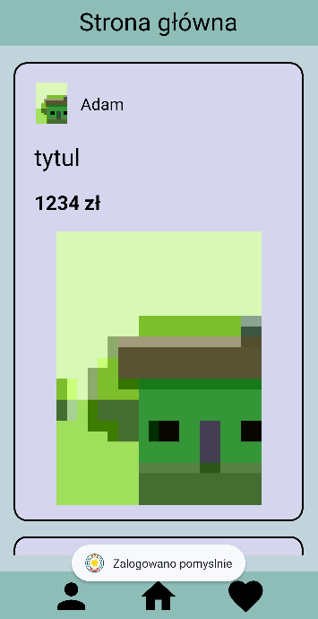

**zdjęcie 18**

- po nie wpisaniu żadnych danych w formularzu dodawania ogłoszenia, wyświetli się komunikat: „Nie podano danych ogłoszenia” (**zdjęcie 19**).

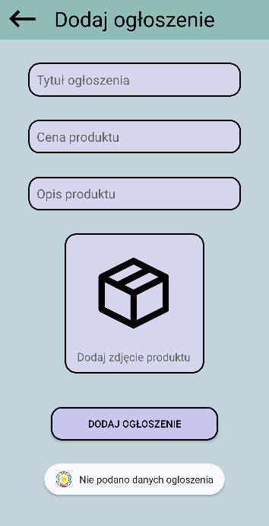

**zdjęcie 19**

- po wpisaniu poprawnie wszystkich danych w formularzu dodawania ogłoszenia, wyświetli się komunikat: „Pomyślnie dodano ogłoszenie” (**zdjęcie 20**).

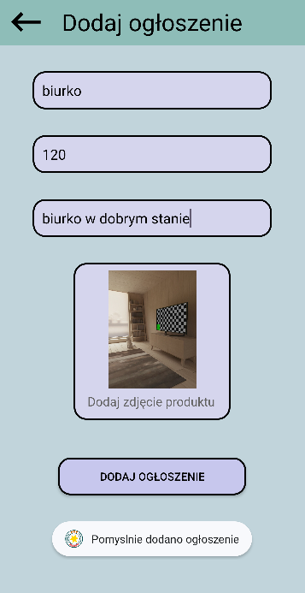

**zdjęcie 20**

- podczas próby usunięcia ogłoszenia wyświetla się okno z zapytaniem: „Czy jesteś pewny, że chcesz usunąć to ogłoszenie” razem z dwoma opcjami do wyboru: „Usuń” oraz „Anuluj” (**zdjęcie 21**).

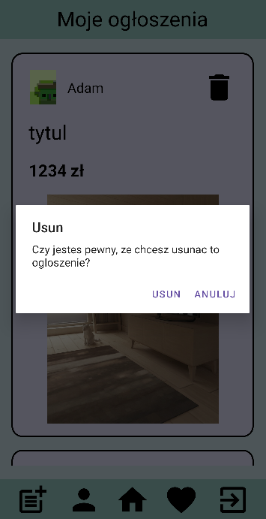

**zdjęcie 21**

- po nie wpisaniu żadnych danych w formularzu edycji ogłoszenia, wyświetli się komunikat: „Nie podano danych ogłoszenia” (**zdjęcie 22**).

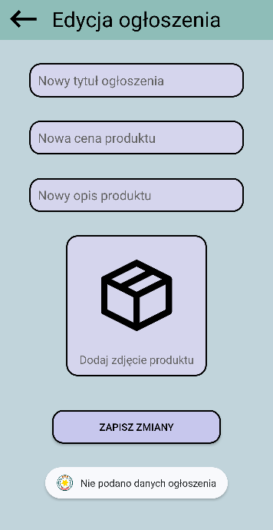

**zdjęcie 22**

- po wpisaniu poprawnie wszystkich danych w formularzu edycji ogłoszenia, wyświetli się komunikat: „Pomyślnie edytowano ogłoszenie” (**zdjęcie 23**).

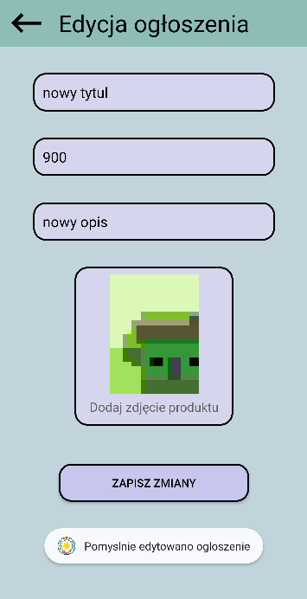

**zdjęcie 23**

- po nie wpisaniu żadnych danych w polu komentarza, wyświetli się komunikat: „Nie wpisano treści komentarza” (**zdjęcie 24**).

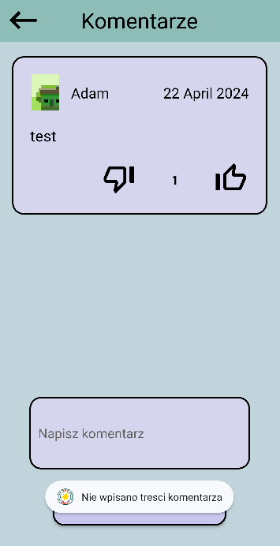

**zdjęcie 24**

Każde pola formularza, do którego wpisano niepoprawne dane lub dane pole jest puste animuje się. Animacja polega na delikatnym potrząsaniu pustych pól, aby zwrócić na nie uwagę użytkownika.

Testowano na urządzeniu Pixel 3a API 33.

**6. Logo aplikacji.**

Logo aplikacji zostało przedstawione na **zdjęciu 25a, zdjęciu 25b.**



**zdjęcie 25a zdjęcie 25b**